2月23日，党支部提议村修建垄沟、村西小乔重新修葺事宜
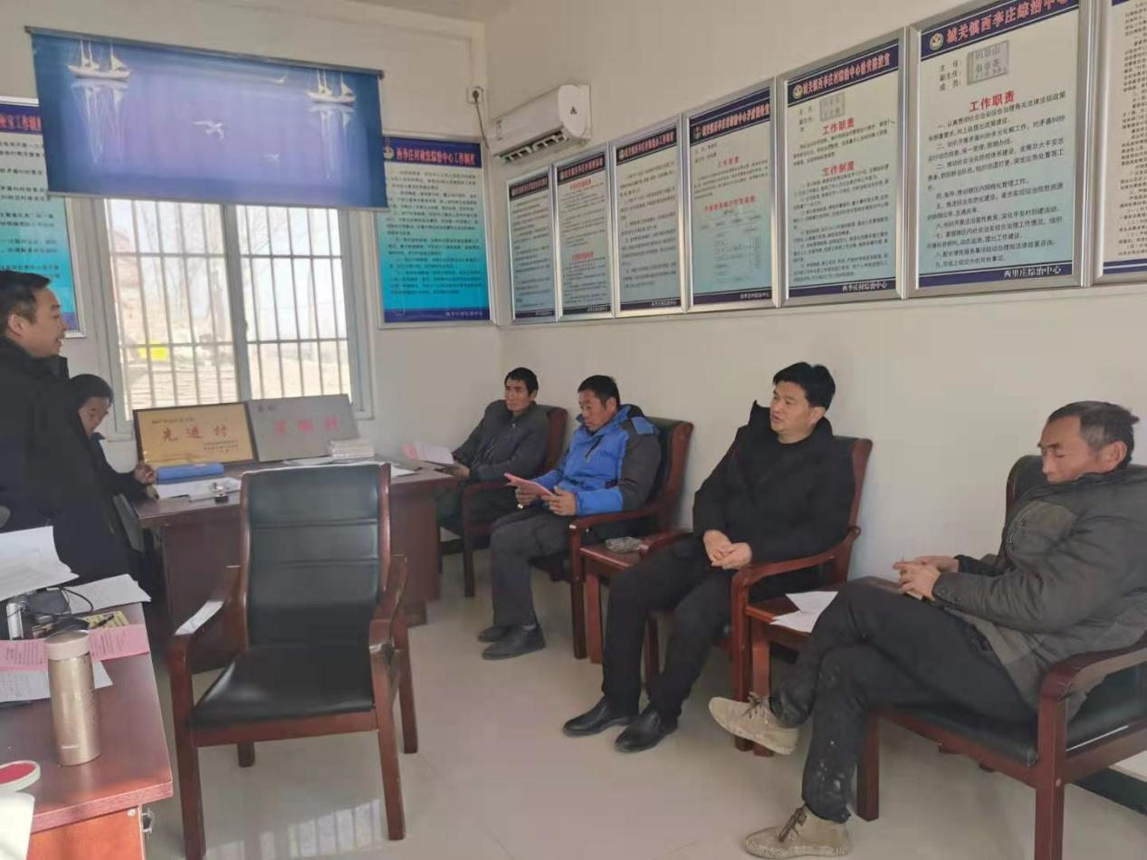
2月23日，村两委商议村修建垄沟、村西小乔重新修葺事宜

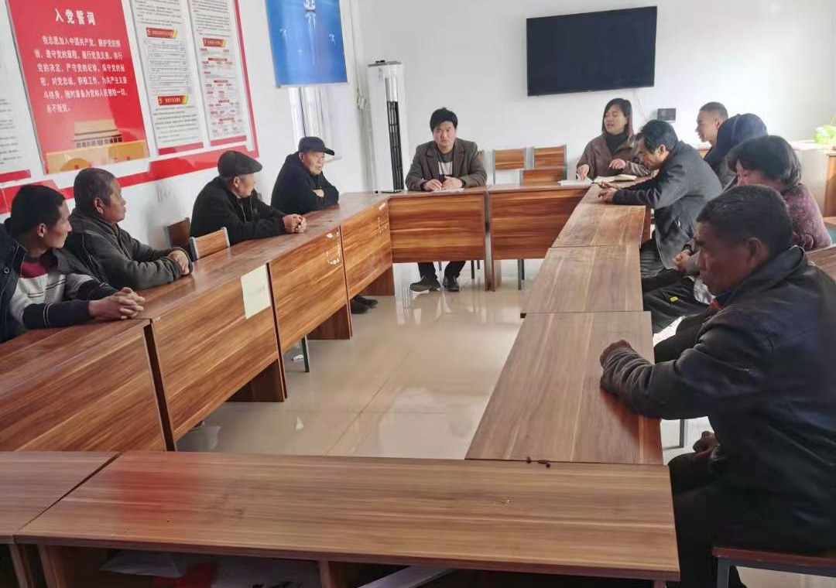2月24日，党员大会审议村修建垄沟、村西小乔重新修葺事宜
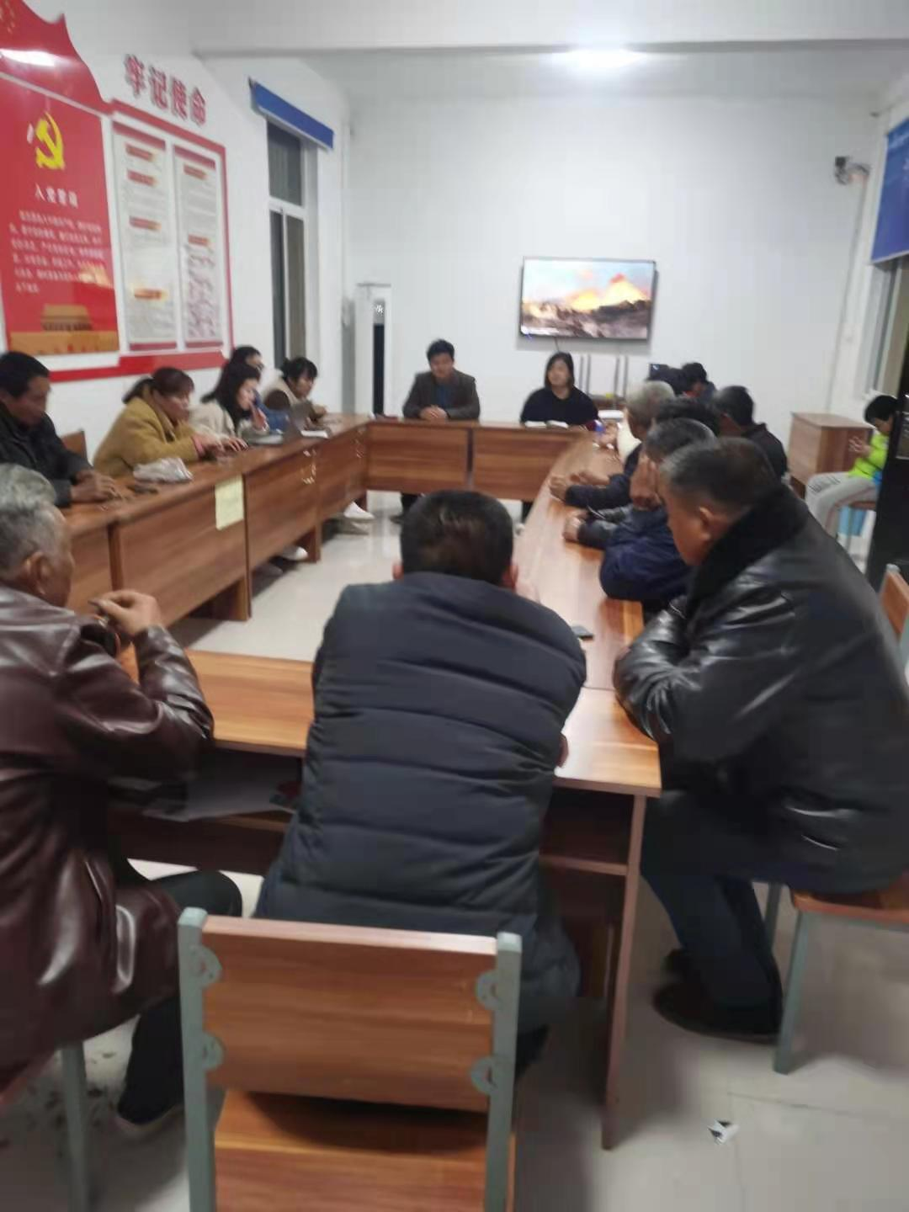
2月24日，村民代表大会决议村修建垄沟、村西小乔重新修葺事宜

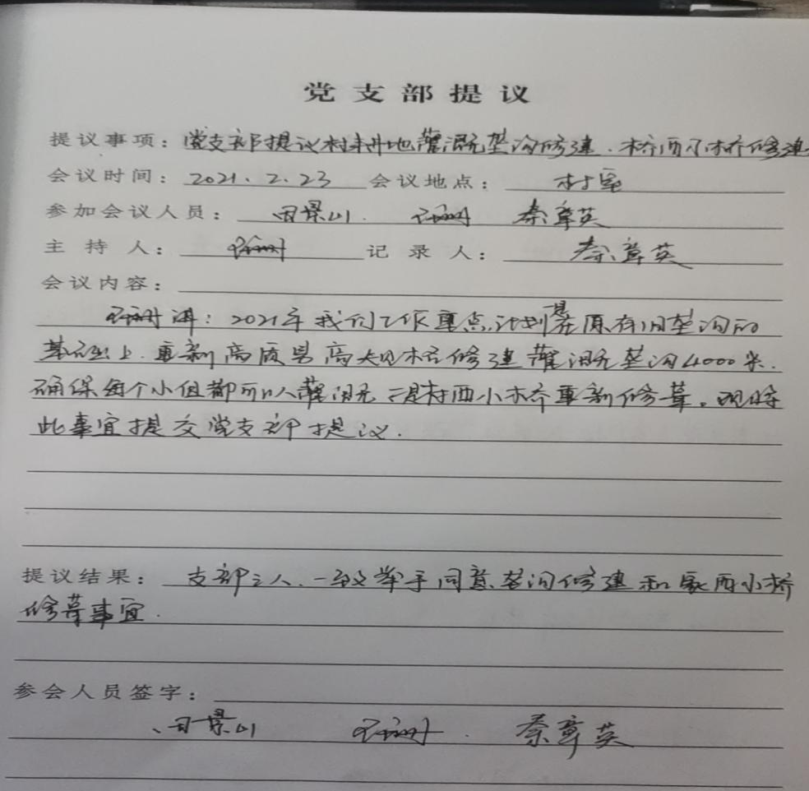
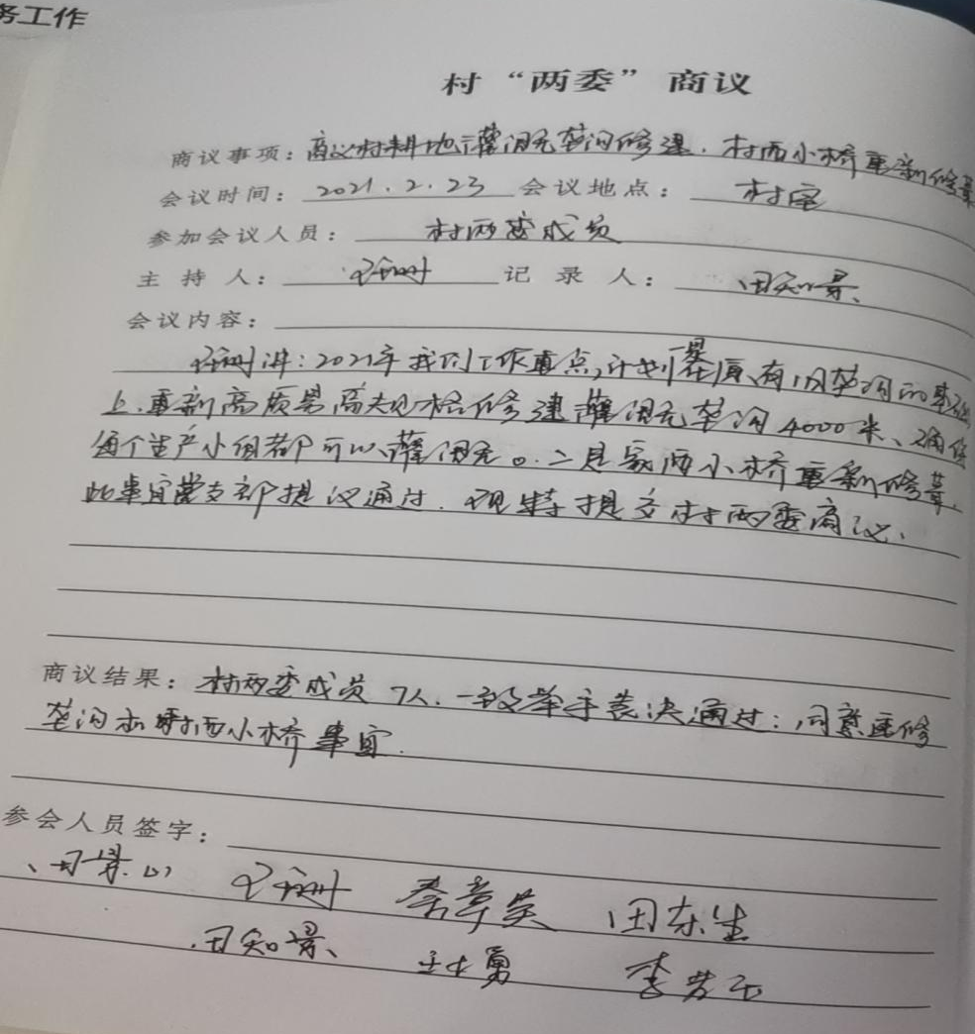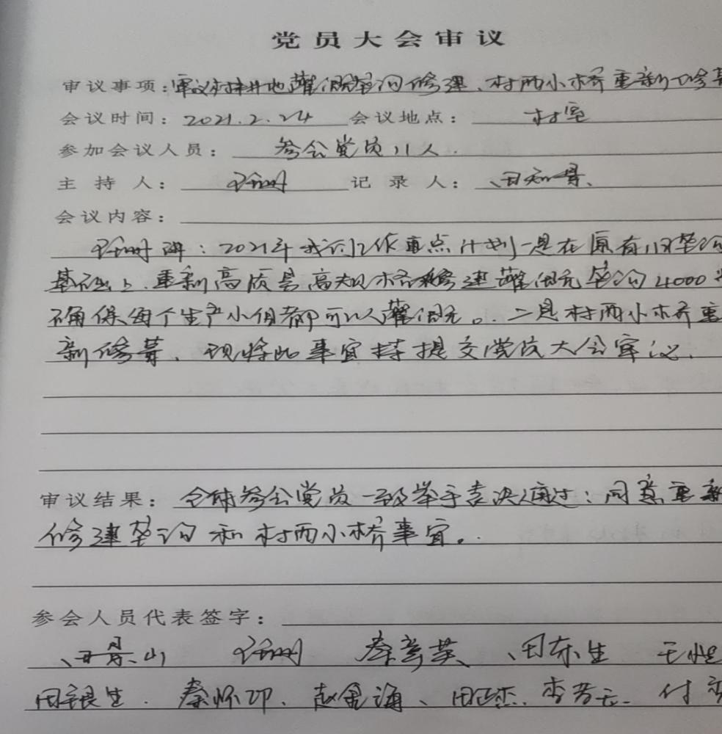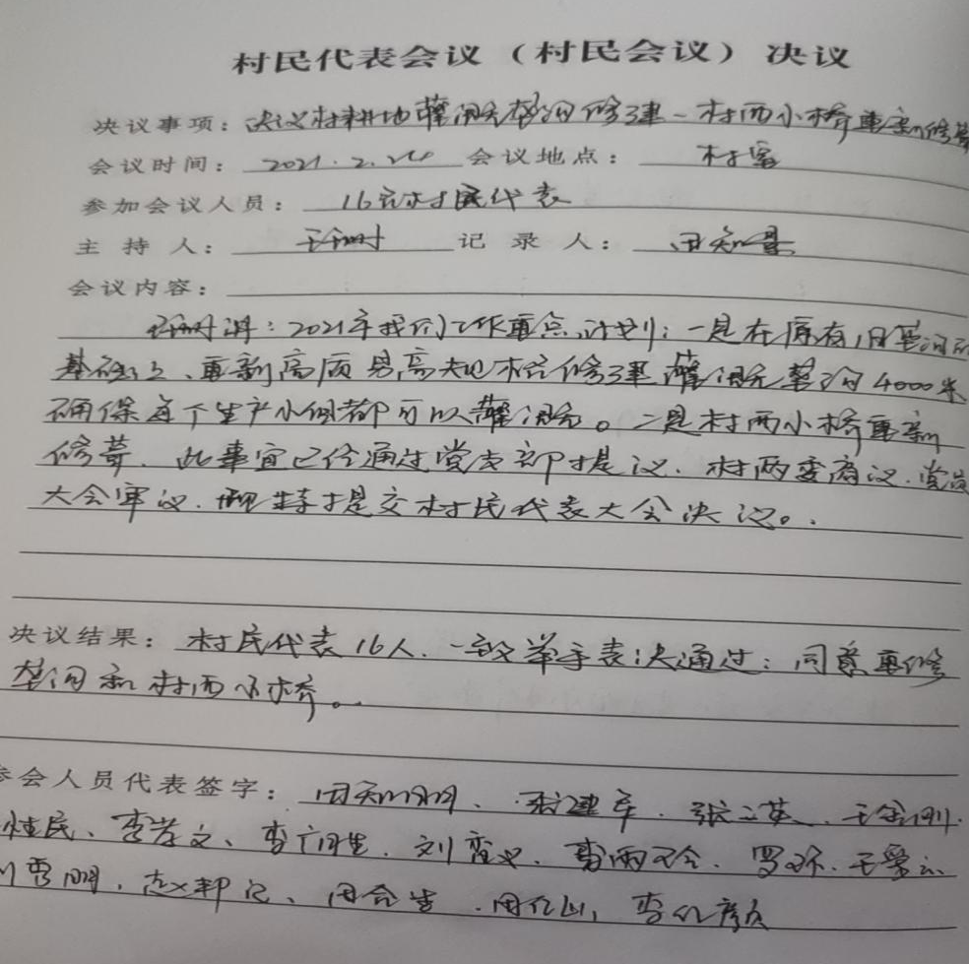
四议两公开会议记录
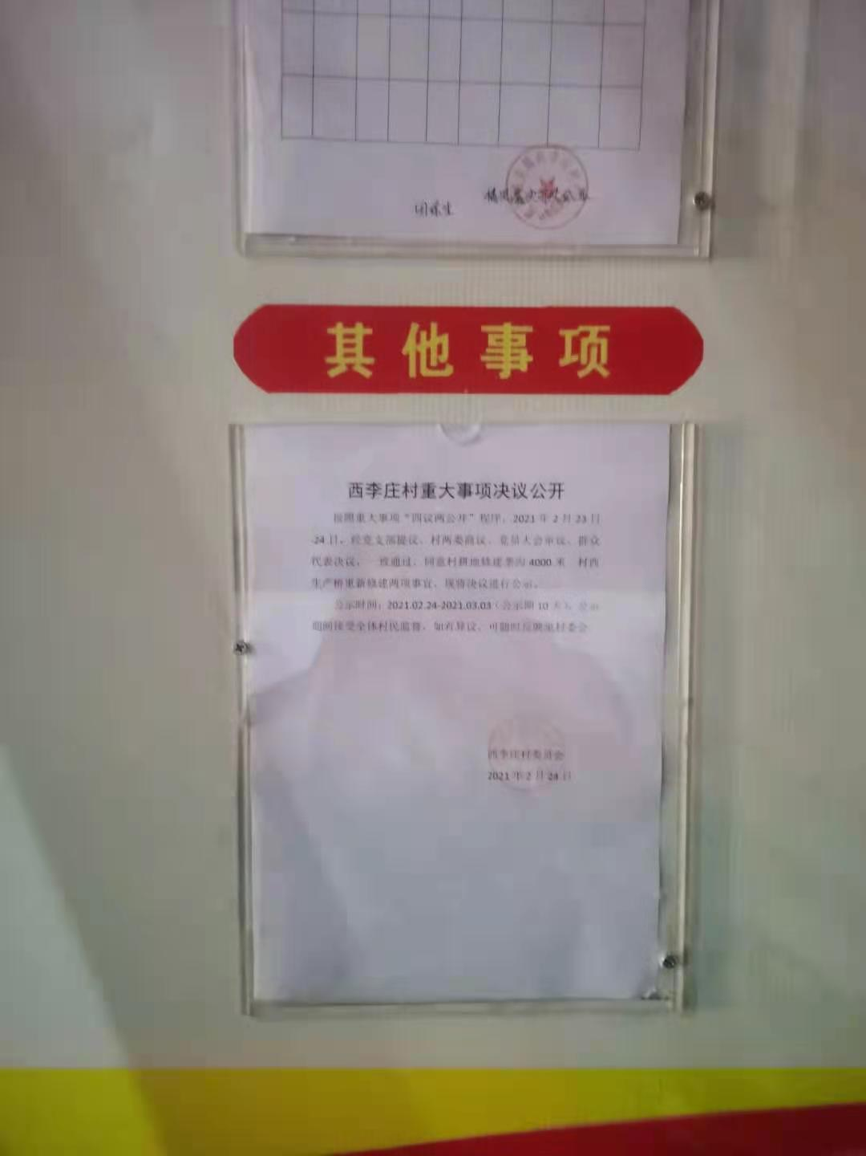
村修建垄沟、村西小乔重新修葺事宜决议公开
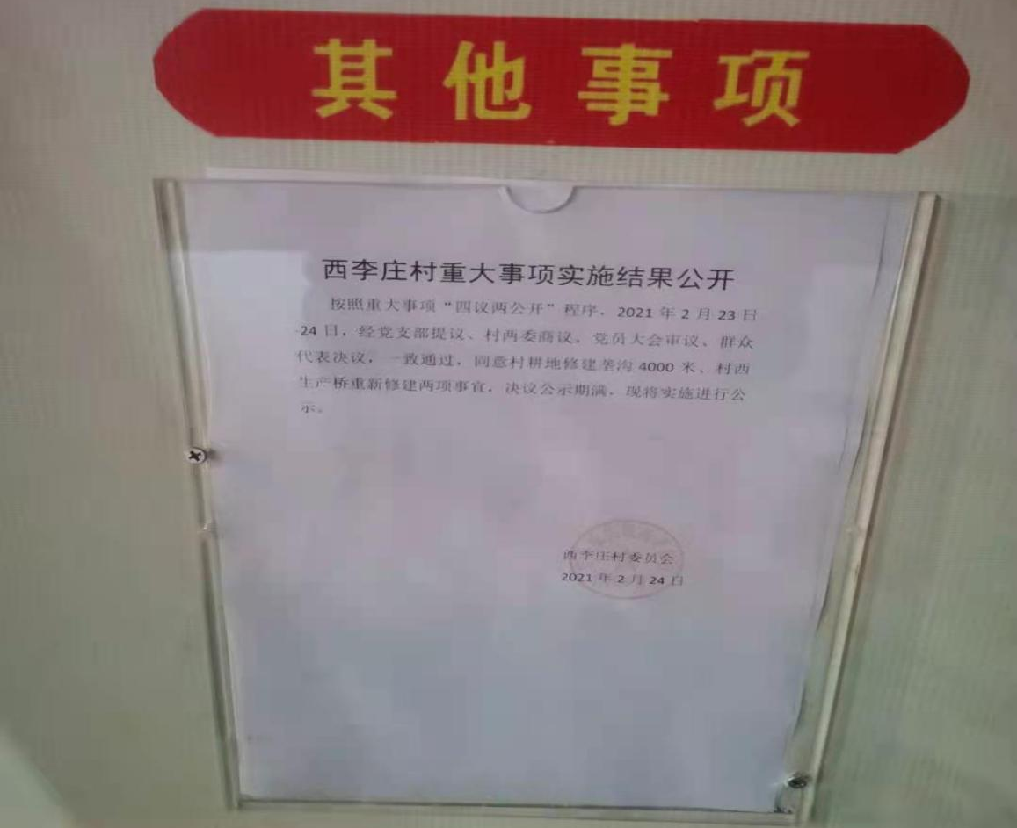
村修建垄沟、村西小乔重新修葺事宜实施结果公开

